**שאלה 1:**

1.

- תהליך ניהול משמרות:

*רמה אסטרטגית:*

מקדם את המתנדבים המצטיינים בתשלום.

***Human Resources***

***Accounting***

**Finance**

**Sales and Marketing**

**Manufacturing**

*אנשי תפעול:*

המתנדבים: מאלף, מוציא לטיולים, מנקה כנפיים, מבקר בית, מנקה כללי.

*רמה תפעולית:*

רושם ידני את המשמרות שיכול לתת בכל שבוע.

***רמת ניהול ידע:***

בונה סידור עבודה באופן ידני דרך טבלת אקסל.

*הנהלה בכירה:*

מנהל ראשי של כל סניפי העמותה.

*אנשי ידע ונתונים:*

מנהל סניף בעמותה.

***רמה ניהולית:***

מעקב אחרי כמות השעות והמשמרות של כל מתנדב, מחלק שובר מתנה למתנדבים, בונה רשימת מתנדבים מצטיינים.

*מנהלים בדרג ביניים:*

מנהל סניף בעמותה.

***בעיות התהליך:***

* המתנדבים רושמים על דף את אילוצי המשמרות במקום במחשב או דרך הנייד. המתנדבים יכולים לרשום את האילוצים באופן לא מסודר, ויש מצבים שהדף ייאבד.
* מנהלי הסניפים מקלידים בטבלת אקסל את כל האילוצים ואחר כך מסנכרנים לפי צרכי העמותה. דרך זאת מצטרכת הרבה זמן ועבודה.
* מנהל כל סניף שומר את טבלת הסידור השבועית כקובץ PDF. במקרה והמחשב התקלקל, אין אפשרות לשחזר את הקבצים וזה תוקע תהליך הפקת הדוחות לכל חודש.
* אחד ממנהלי הסניפים מפיק דוח עם כמות המשמרות וכמות השעות שכל מתנדב מכל הסניפים נתן באותו חודש. זה מצטרך לעבור על כל סידורי החודש בכל שבוע לכל הסניפים, וזה לוקח הרבה זמן ומאמץ.

***שיפורים אפשריים בתהליך:***

***שימוש באפליקציה:***

***-*** דרכה כל המתנדבים מכניסים את האילוצים שלהם, ובהתאם לצרכי העמותה האפליקציה בונה סידור שבועי, ובמידה והיו חפיפות שולחת התראה למנהל הסניף. זה חוסך למנהלי הסניף הרבה זמן ומאמץ.

- מאפשרת לכל מתנדב לראות את ימי העבודה והשעות השבועיות שלו בכל זמן.

- בכל חודש מפיקה דוח שעות מפורט לכל מתנדב ומאפשרת רק למנהלים להפיק את הדוח. וזה יקל על המנהלים בבחירת המתנדבים לקבלת שובר המתנה.

- מכניסים לאפליקציה את הקריטריונים למתנדב מצטיין, האפליקציה מסננת את המצטיינים ושולחת את הרשימה אוטומטית למנהל העמותה הראשי.

- האפליקציה שומרת את כל הסידורים לפי סניף, חודשים, ושבועות בקבצים ומעבירה אותם אוטומטית ל DRIVE של העמותה. ובזה הקבצים לא ילכו לאיבוד.

*- תהליך ניהול מזון בעלי החיים:*

***רמה אסטרטגית:***

החלטת קידום כעובד בתשלום.

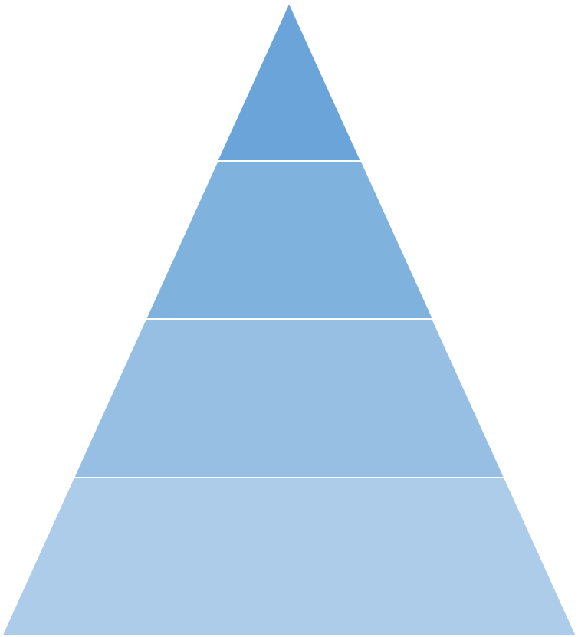

***Human Resources***

***Accounting***

**Finance**

**Manufacturing**

**Sales and Marketing**

*מנהלים בדרג ביניים:*

מנהלי העמותה

*אנשי ידע ונתונים:*

מתנדב אחראי

***רמת ניהול ידע:***

השערת כמות האוכל ***הנדרשת לשבוע הקרוב***

*רמה ניהולית:*

החלטה לקבלת תגמול שובר ארוחת בוקר והעברת שמות מתנדביםמצטיינים.

*אנשי תפעול:*

מתנדב אחראי

*רמה תפעולית:*

ביצוע ספירת מלאי והדפסת דף ובה פרטיהם של בעלי החיים.

*הנהלה בכירה:*

מנהל ראשי של כל הסניפים.

***בעיות התהליך:***

- הערכה לא תואמת לכמות הנדרשת באוכל.

- הזמנה באופן ידני גוררת להמון טעויות.

- הזמנה לא מתואמת גורמת שבעלי החיים לא יקבלו מזון לפי דרישתם.

- הערכה גבוהה של אוכל גורמת להתקלקלותו ובנוסף בזבוז כסף.

***שיפורים אפשריים בתהליך:***

- מערכת מידע שיתבצע דרכה הזמנת האוכל באופן אוטומטי וקבוע אחרי בדיקת המנהל לכמות הנדרשת כל שבוע.

- מערכת סופרת מלאי כל שבוע אחרי הזמנת האוכל וכל הנתונים ישמרו במערכת שמבצעת הזמנות.

2.

2.1

**4 תפקודים שעבורם נדרשת המערכת:**

1. ניהול משמרות

2. ניהול המזון עבור בעלי חיים

3. התאמת בעלי חיים למשפחות פוטנציאליים

4. איתור בעלי חיים בסניפים השונים בכדי לאפשר למשפחות לאמץ בעלי חיים ספציפיים.

2.2

***מערכת לניהול ידע KWS:***

דוגמה: ייצוג נתונים ממאמרים על סוגי המזון הנדרשים לבעלי חיים שונים.

**קלט:** נתונים טכניים כמו סוגי בעלי החיים, גילם, ומצבם הבריאותי.

**עיבוד:** בניית מודלים, עיבודים ייעודיים לניהול מזון מדויק ונכון.

**פלט:** - נתוני מודלים, למשל: סוגי המזון הנדרשים לכל סוג ובהתאם לגילם.

- עיבודים ייעודיים, למשל: כמות המזון הנדרשת במהלך השבוע.

***מערכת ניהולית MIS:***

מערכת לניהול משמרות:

**קלט:** נתונים על המשמרות וכל מתנדב בעמותה, סיכומים.

**עיבוד:** בניית מודלים פשוטים, ניתוח וחישוב משמרות.

**פלט:** - דוחות אד הוק, למשל: המשמרות האפשריות לשבוע הקרוב שכל מתנדב הגיש וביצוע סנכרון

בין צרכי העמותה ואפשרויות השיבוץ של המתנדבים.

- סיכומים, למשל: מי הם המתנדבים המצטיינים בכל חודש.

**שאלה 2:**

מינימרקט – "תאלורה" :

ממוקמת בכפר סאג'ור, על כביש ראשי באמצע הכפר. קיימת במשך 10 שנים ובמהלך השנים הבעלים התחלפו שלושה פעמים. בעל החנות הוא המנהל עצמו, בחנות יש שלושה עובדים בכל משמרת עובד אחד. בחנות אפשר למצוא מבחר מצומצם ובסיסי של מוצרי מזון ושתיה, ניקיון, היגיינה, טיפוח, שתייה חריפה וסיגריות.

1.

***שאלות לראיון:***

נבחר בסוג ראיון מובנה, שיטה זו מאפשרת לנו לעבוד בצורה יותר מסודרת ויעילה, דרכה נוכל לסדר את כל השאלות לממוקדות וכלליות, נרשום את כל מה שאנחנו צריכים לדעת על הארגון ונבנה שאלות בהתאם בלי לפספס שאלות חשובות ופרטים קטנים שחשובים לנו. נסדר את הראיונות לפי סדר Top-down שבו מתחילים בשאלות הכלליות וממשיכים לשאלות ממוקדות, סדר זה מאפשר לנו להבין קודם את הדברים הבסיסיים בארגון, להבין על מה מדובר ובמה הארגון עוסק בכללי מה שמאפשר להבין את הדברים היותר חשובים והממוקדים.

שאלה 1:

מי מבצע את הזמנת הסחורות בחנות ?

שאלה 2:

כל כמה זמן העובדים יושבים יחד עם מנהל החנות ?

שאלה 3:

מה הן ההוצאות הכספיות החודשיות בממוצע ?

***שאלות לשאלון:***

שאלה פתוחה:

מה את/אתה הכי אוהב לעשות במשך המשמרת?

שאלה סגורה:

האם אתה מעדיף לעבוד לבד?

**2.**

נבצע את הראיון עם אחת העובדים בחנות שקוראים לה מיסם:

מראיין: " שלום מיסם, מה שלומך היום?, יש לי כמה שאלות אלייך זה לא ייקח הרבה זמן, בואי נתחיל... כמה משמרות יש ביום ?"

מיסם: " שתי משמרות בוקר וערב."

מראיין: "לכמה זמן נמשכת המשמרת?"

מיסם: " משמרת בוקר 8 שעות וערב 7 שעות."

מראיין: " כמה עובדים יש בכל משמרת?"

מיסם: " לא יותר מעובד אחד רק במקרה ויש הרבה סחורה לסדר יהיה 2 ואחד לא ממשיך לסוף המשמרת."

מראיין: " וכמה עובדים אתם ?"

מיסם: " אנחנו רק שלושה עובדים, אני רוז ותיאם."

מראיין: " ממתי את עובדת פה הרבה זמן? "

מיסם: "יחסית כן, אני פה במשך 3 שנים התחלתי בכיתה י"א והמשכתי גם אחרי שסיימתי תיכון."

מראיין: " יפהה! אני רואה שטוב לך פה בעבודה!"

מיסם: " כן טוב לי מאוד, הבעלים הוא בן דודה שלי הוא מאוד עוזר לי ונוח לי לעבוד איתו, חוץ מזה העבודה פה לא כזאת קשה ופיזית ואני יודעת כל קטנה פה בחנות וכמעט בכל תקלה או בעיה אני יודעת לטפל, סוג של התרגלתי. "

מראיין: " מה את עושה כשאת מגיעה למשמרת? "

מיסם: " קודם כל העובד שאני מחליפה מסביר לי בקטנה מה עשה במשמרת ואם קיבלנו סחורה חדשה, מה הספיק ולא הספיק לעשות. אני כמובן נכנסת למשמרת יש לי כרטיס שמעבירה אותו בקופה ועוברת בחנות מסתכלת אם יש חוסרים ממלאת ואם יש סחורה לסדר אני מתחילה מיד לסדר שלא יהיה עמוס באמצע המשמרת."

מראיין: " את גם מסדרת סחורה ומקבלת? "

מיסם: " כן כל מי שעובד פה הוא זה שמקבל את הסחורה ומסדר אותה על המדפים או במחסן ובמקרה ויש מוצרים כבדים אני משאירה בצד המנהל מסדר אחר כך ובכל פעם שמיגעה סחורה אנחנו מצלמים קודם את הקבלה למנהל והוא מאשר את קבלת הסחורה."

מראיין: " ומי מזמין סחורות העובדים גם? "

מיסם: "לא אנחנו רק רושמים אם יש סחורה חסרה במלאי או אם יש מוצרים מסוימים שהלקוחות דורשים ומעבירים את הרשימה למנהל והוא זה שמזמין, לפעמים יש סוכנים שמגיעים לפני הזמנת הסחורה בודקים מה חסר ומציעים מוצרים חדשים במקרה והמנהל לא יכול להגיע לחנות הסוכן חוזר אחר כך או מדבר איתו בטלפון."

מראיין: " איך את בודקת את הסחורה שאת מקבלת, או שאת מסדרת אותה מיד? "

מיסם: " אני קודם עוברת על רשימת המוצרים שהזמנו יחד עם הסוכן או הנהג שמביא את הסחורה, בודקים אם יש מוצרים חסרים או מיותרים ורק אחרי זה אני חותמת לו על הדף שקיבלתי את הסחורה ובמקרה ויש תקלה אני רושמת גם על דף הקבלה שלו ושלי."

מראיין: " ומה את עושה במידה ויש תקלה? "

מיסם: " אני קודם מעדכנת את המנהל ומצלמת לו את הקבלה מיד ולפעמים אם יש חוסר במוצר מסוים ויש אפשרות לנהג להשלים אותם מהסחורה שיש לו אז הוא משלים את החוסרים ובזה מסיימים ומעדכנים בדף, חוץ מזה רק המנהל מטפל בשאר."

מראיין: " ואיפה את שומרת את הדפים שאת מקבלת מהסוכנים או הנהגים? "

מיסם: " יש לנו קלסר מאורגן לכל חברה ובוכן בנפרד אני שומרת את כל הדפים שם. "

מראיין: " קרה והדפים נעלמו? "

מיסם: " כן זה קורה לנו הרבה, מחפשים אותם ולא מוצאים, ואין לי מושג מה עושים במצב כזה המנהל מטפל."

מראיין: " את חושב שצריכים לשמור אותם במקום אחר? "

מיסם: " כן, אם היו שמורים בטלפון או במחשב בטוח לא היו נעלמים לנו והיה יותר קל ונוח למצוא אותם."

מראיין: " כל כמה זמן בערך מגיעה סחורה? "

מיסם: " כמעט כל יום או יומיים חוץ מימי שבת וראשון."

מראיין: " אתם מקבלים סחורה בכמות גדולה? "

מיסם: " תלוי, רוב הפעמים לא, אנחנו מקבלים סחורה גדולה פעם בשבועיים אולי לפעמים פחות, הסחורה שמגיעה כל יום או יומיים זה סיגריות, שתייה חריפה, חטיפים, מוצרי חלב אם חסר ושתייה."

מראיין : " מה מצב החנות לפני שמקבלים סחורה?"

מיסם: " מאיזה בחינה? "

מראיין: " יש הרבה חוסרים בחנות שמרגישים את החוסר או שאפשר להסתדר בלי סחורה חדשה?"

מיסם: " יש הרבה פעמים מרגישים שצריך סחורה חדשה דחוף, לפעמים אני מרגישה שמה שקיבלנו זה מיותר. "

מראיין: " כשמרגישה שמיותר, את משתפת את דעתך עם הנהל? "

מיסם: " כן אני אומרת לו חופשי, הוא לא תמיד מסכים איתי ולרוב לא מחזיר את הסחורה."

מראיין: " מה אתם עושים במקרה ויש סחורות פגומות או פג תוקף?"

מיסם:" אנחנו מורידים אותם מהמדפים, שומרים אותם בקרטונים לפי הסחורה והסוכן ומעדכנים את המנהל, וכשמגיעה סחורה חדשה אנחנו מחזירים את הפגומים והפג תוקף ומקבלים על זה זיכוי."

מראיין: " זה קורה הרבה?"

מיסם: " תלוי איזה מוצרים, לפעמים אנחנו מכניסים לחנות מוצרים חדשים שלא מוכרים על הלקוחות ותוקפם נגמר, למשל חלב סויה כשהכנסנו אותו לחנות לא היה נמכר בכלל אבל היום מוכרים ודורשים הרבה ממנו."

מראיין: " ויש מוצרים שבכלל לא מוכרים ובכל מקרה משאירים אותם או מזמינים יותר?"

מיסם: " לא כל מה שלא נמכר מחזירים או מפסיקים להביא, אנחנו מנסים למכור סחורה חדשה ולהרחיב את מבחר המוצרים בחנות כמה שיותר."

מראיין: " אני מבינה שאת יודעת להשתמש בקופה גם, הבנתי שאת כמעט עושה הכל בחנות"

מיסם: "כמובן כן הדבר הראשון שלמדתי פה הוא איך משתמשים בקופה."

מראיין: " האם השימוש בה נוח? או מסובך קצת וקשה להתרגל אליה?"

מיסם: " אז כשהתחלתי פה הייתה קופה יותר ישנה, היה לי קשה בהתחלה להתרגל אליה והיו עוד כמה דברים שלא ידעתי בכלל איך עושים אותם דרכה כמו החלפת או הכנסת מחירים למוצרים, הייתה מאוד מסובכת שלא אהבתי כל כך לעבוד איתה אבל לאט לאט התרגלתי, לפני כמעט שנה החלפנו קופה לחדשנית יותר ומיד קלטתי את שיטות העבודה בה, מאוד נוח לעבוד בה ואפילו יש דברים שלא הסבירו לי עליה הצלחתי ללמוד לבד במהלך העבודה, היא לא מסובכת."

מראיין: " אז את מעדיפה את החדשה על הישנה אפילו שכבר עבדת שנתיים בישנה והתרגלת אליה"

מיסם: " כן ברור מעדיפה את החדשה"

מראיין: " אם יש לך את היכולת לשנות משהו בחנות מה היית משנה?"

מיסם: " הייתי מנסה להרחיב את החנות, עם הזמן הסחורות גדלות יותר ואין איפה לדחוף אותם ופתאום מרגישים שצפוף על המדפים במיוחד בתקופה האחרונה המכירות עלו והכנסנו גם לחנות פירות וירקות שלא מכרנו קודם."

מראיין: " חוץ מזה לא היית משנה עוד משהו?"

מיסם: " הייתי מכניסה עוד עובד לחנות, הרבה פעמים אני נאלצת להחליף עובד ביום אני לא אמורה לעבוד בו או בדקה התשעים וזה מאוד מפריע."

מראיין: " ופה הגענו לסוף הראיון, תודה שנתת קצת מהזמן שלך, שיהיה לך יום טוב."

מיסם: " תודה גם לך."

3.

מערכות שפעילות בארגון:

***מערכת לניהול תנועות : TPS***

מכירות: הזמנות סחורה, מכירות החנות, ניהול אחוזי המכירות.

כספים: חובות לספקים, חובות הלקוחות.

משאבי אנוש: חישוב שכר העובדים.

***מערכת תומכת החלטה DDS:***

בחירת מחיר למוצר.

קידום מכירות המוצר.

שליטה בהוצאות הכספיים.